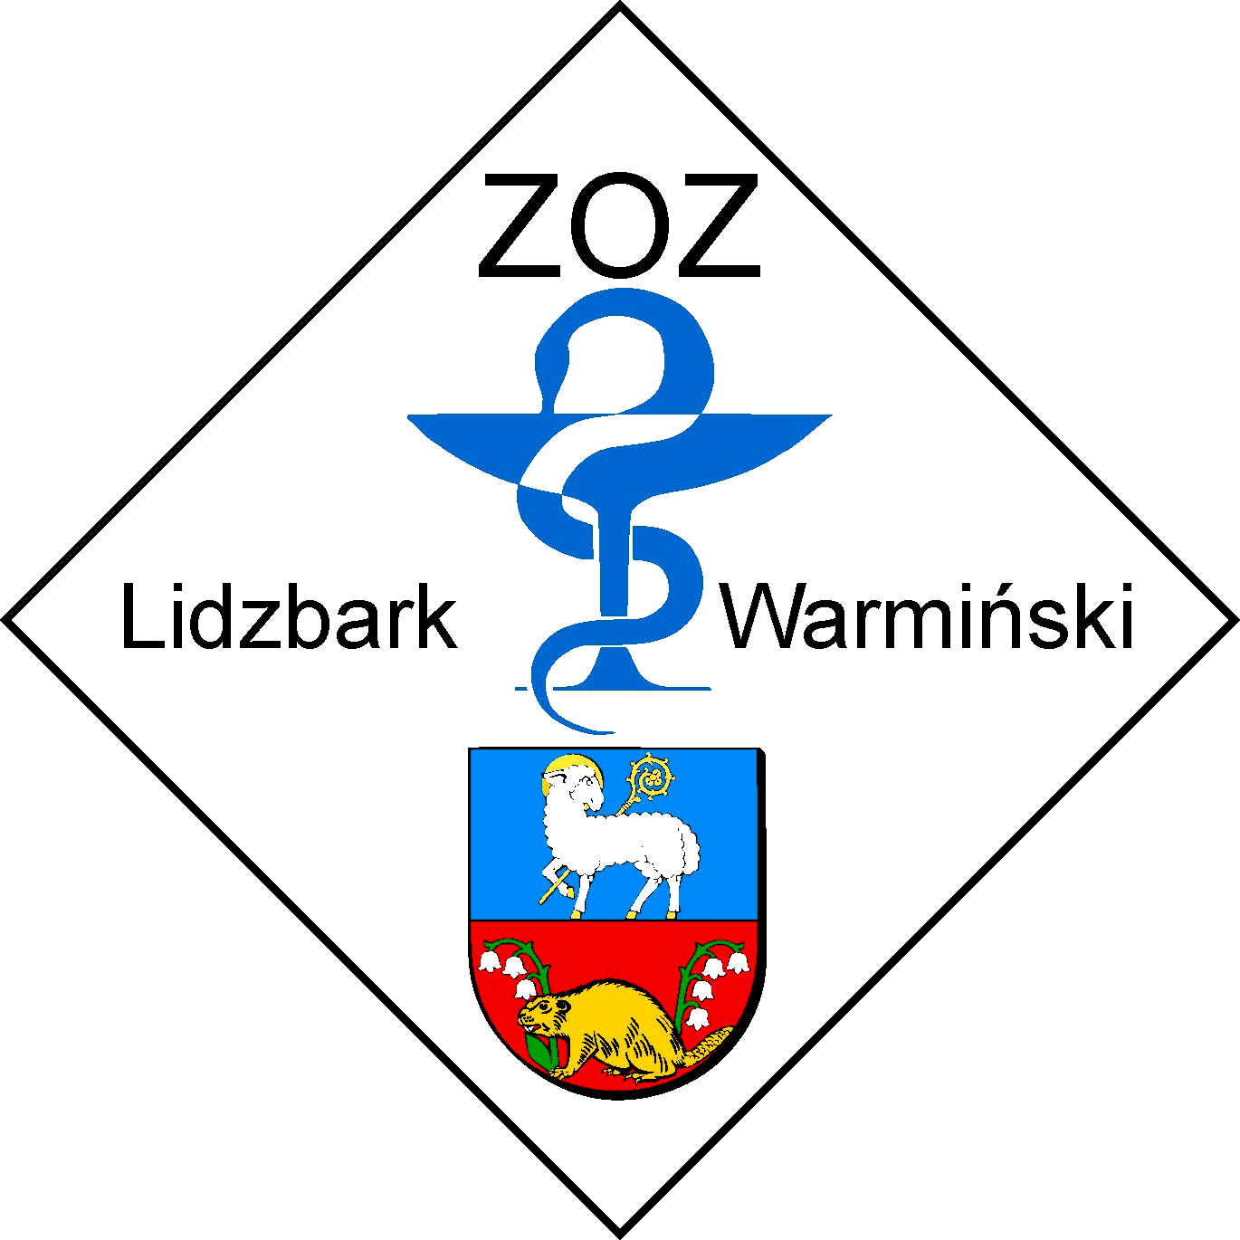
ZESPÓŁ OPIEKI ZDROWOTNEJ
11-100 LIDZBARK WARMIŃSKI ul. Bartoszycka 3

Telefony: centrala (089) 767 22 71 do 76; sekretariat: (089) 767 25 61 fax: (089) 767 29 66 http://zozlw.neostrada.pl

Regon: 000308459 e-mail: zozlw-portal@wp.pl; NIP: 743-16-41-641

Lidzbark Warmiński 09-02-2012 r.

Znak sprawy: ZOZ.III-270-02/MP/12

Dostawa części do zestawu laparoskopowego firmy XION do Szpitala Powiatowego
w Lidzbarku Warmińskim

Zawiadomienie o wyborze oferty
Zgodnie z art. 92 ust. 1 Ustawy z dnia 29 stycznia 2004 r. pzp (Dz. U. z 2010 r. Nr 113, poz. 759 z późn. zm.), zwanej dalej ,,Ustawą” Zespół Opieki Zdrowotnej w Lidzbarku Warmińskim zawiadamia, że w postępowaniu o udzielenie zamówienia publicznego wybrano ofertę firmy EFmed Sp. z o.o., 80-557 Gdańsk, ul. Marynarki Polskiej 100

Uzasadnienie wyboru:
Wybrana oferta jest ofertą najkorzystniejszą, niepodlegającą odrzuceniu. Oferta otrzymała najwyższą ilość punktów w wyniku dokonanej oceny zgodnie z przyjętym kryterium – cena 100%. Wykonawca spełnia warunki udziału postępowaniu.

Wykonawcy, którzy złożyli i oferty wraz z przyznaną punktacją:

l.p. | Firma | Adres | Wartość brutto oferty | Liczba punktów
1 | EFmed Sp. z o.o. | 80-557 Gdańsk,  ul. Marynarki Polskiej 100 | 13 716,00 | 100

Zamawiający zawrze umowę z Wykonawcą w terminie wynikającym z art. 94 Ustawy.

W imieniu Zamawiającego – Agnieszka Lasowa

